Материалы ЦЭ 19 по теме:
"Основные тенденции политического развития цивилизаций мира в XVI–XVIII вв."
1. Формирование абсолютизма в Западной Европе и России
Общая тенденция: Переход от феодальной раздробленности к централизованным бюрократическим государствам, формой правления которых стала абсолютная монархия.
Предпосылки
-колониальные завоевания в Азии и Америке
-формирование больших империй и государств
-контроль над обширными территориями требовал создания бюрократического аппарата из верных служащих
-опора на многочисленную армию
Абсолютизм — форма правления, при которой монарх обладает неограниченной верховной властью.
Возникновение абсолютизма:
По советской историографии: Обострение классовой борьбы (дворянство и крестьянство, дворянство и буржуазия). Дворянство было заинтересовано в сильной власти для защиты своих привилегий.
По современной историографии причины абсолютизма:
1.Частые войны и рост налогов
2.Развитие торговли и необходимость протекционизма.
3.Вера горожан и крестьян в сильного правителя, способного обуздать феодальную анархию.
4.Политические: потребность в контроле над большими территориями и создании loyal бюрократии.
Примеры:
Западная Европа: Апогей абсолютизма во Франции при Людовике XIV («Государство — это я!»).
Россия: Окончательное установление при Петре I. Цели: европеизация, укрепление центральной власти, развитие экономики и армии.
2. Особенности военных конфликтов в Новое время
Эволюция армии:
XVI–XVII вв.: Переход от наемных армий (частные армии феодалов) к постоянным национальным армиям (государственный механизм).
Комплектование: Добровольный или принудительный набор из всего населения → армия становится более устойчивой.

Характер войн (в сравнении со средневековыми):
Цели: Борьба за колонии, контроль над морскими торговыми путями (за пределами Европы).
Масштаб и последствия: Более масштабные и разрушительные по сравнению со Средневековьем.
Технологии: Совершенствование огнестрельного оружия (ручное и артиллерия).
Ключевые конфликты: Война Нидерландов против Испании, англо-испанское морское соперничество, Семилетняя война, Война за испанское наследство.
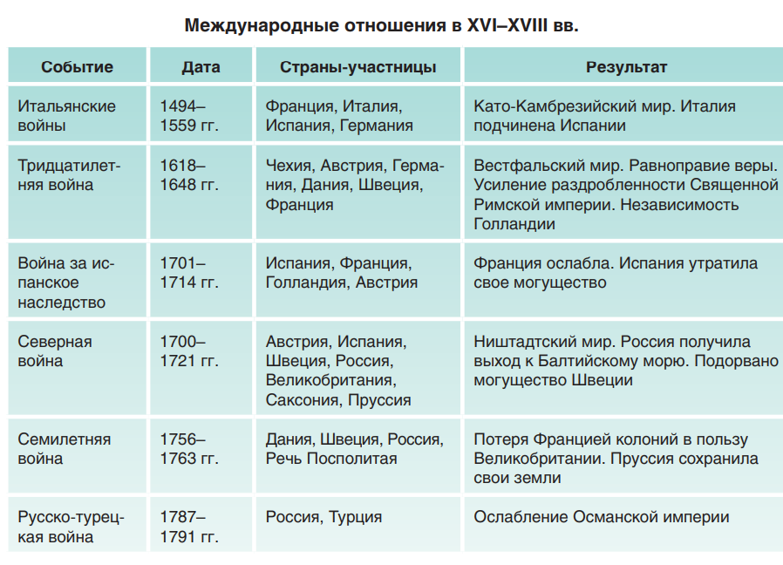
3. Тридцатилетняя война (1618–1648) и Вестфальская система международных отношений
Причины:
1. Противоречия между католическими и протестантскими государствами.
2.Соперничество между династией Габсбургов (стремились к гегемонии в Европе) и Францией (стремилась не допустить усиления Габсбургов).
3.Идея суверенности национальных государств
Участники:
Католический лагерь: Габсбурги (Австрия, Испания), немецкие католические князья.
Протестантский лагерь: немецкие протестантские князья, Дания, Швеция, Нидерланды, Англия, Франция (католическая, но на стороне протестантов).
Итог — Вестфальский мир (1648):
Территориальные потери германских земель (Св.Р.И.) в пользу Франции и Швеции.
Признание независимости Нидерландов.
Немецкие князья стали независимыми монархами → закрепление раздробленности Священной Римской империи.
Равноправие католиков и протестантов.

Сформировалась Вестфальская система международных отношений.
Принципы Вестфальской системы:
Государственный суверенитет.
Равноправие суверенных государств (независимо от титула правителя).
Приоритет национальных интересов.
Невмешательство во внутренние дела других государств.
Коллективная ответственность и гарантии сохранения мира.

4. Столкновение цивилизаций Запада и Востока
 | Восток | Запад
Религия | Доминировали ислам, буддизм, индуизм, конфуцианство; христиане были меньшинством или отсутствовали | В основном христианство, католичество, протестантизм.
Политическая система | Монархии или империи с сильной централизацией, авторитарное управление | Монархии (абсолютные или конституционные), более демократические системы; у некоторых — республика (например, Франция с 1789 г.).
Экономика и технологии | Отсталость, традиционные методы производства, слабая техническая база, примеры — Османская империя, Иран, Моголы | Высокий уровень развития, промышленная революция, изобретения (печатный станок, огнестрельное оружие и др.), ускорение экономического прогресса.
Участие в мировой политике | Активные участники — Османская империя, Иран, Моголы; борьба с европейской экспансией | Основные мировые державы, initiating colonization, колониальные владения и глобальное влияние.
Территориальные границы | Расширялись за счет завоеваний, протяженность — от Европы до Индии и Ближнего Востока | Расширения за счет колоний в Америке, Азии, Африке; колонизация Нового времени.
Взаимоотношение с Европой | Часто противостояние (осада Вены, войны с политическими и религиозными противниками). | Конкуренция, колониальные войны, торговля, дипломатия.
Культура и религия | Многообразие религий, большая роль религии и традиционных ценностей | Основа — христианская Европа, развитие культуры, науки и просвещения.
Образование и научные достижения | Задержки в науке и технике, влияние традиционных методов | Развитие науки, революционные открытия, образование в эпоху Просвещения.
Какие регионы сравнивали | Османская империя, Империя Великих Моголов (Индия) Иран | Франция, Британия, Италия, Испания, Германия, Австрия

Османская империя как пример:
XVI в.: Могущественная держава (от Венгрии до Египта).
Причины ослабления: Экономическая и технологическая отсталость, традиционные методы управления.
Ключевые поражения:
1571 г. — Потеря морского превосходства (поражение от коалиции Испании, Венеции и Папства).
1683 г. — Поражение под Веной от войск Яна Собеского, Речи Посполитой. Остановлена экспансия в Европу.
С конца XVII в. противник О.И.— Российская империя.
Главная угроза для Востока: Европейская колониальная экспансия.
5. Варианты ответа Востока на вызов Запада
Османская империя | Иран: | Индия: | Япония | Китай
Попытки ограниченной модернизации армии и управления (при Селиме III). Сопротивление духовенства и янычар → свержение султана. | Модернизация при шахе Аббасе I, но нестабильность → реформы носили периодический характер. | Завоевание европейцами (конкуренция Англии и Франции → победа Британии). | Политика самоизоляции (сакоку «страна на цепи») с 1641 г. — почти полное закрытие страны от внешнего мира для сохранения культуры | Политика «морского запрета» (хайцзинь) — ограничение контактов с Европой, торговля только в определенных портах.

Реакция зависела от внутренней стабильности и возможностей государств.
Итог: Политика самоизоляции привела к техническому и экономическому отставанию от Запада.

6. Революционные потрясения XVI–XVIII вв.
Буржуазная революция — революция, направленная на уничтожение феодального строя, установление капитализма и переход власти к буржуазии.
Причины революций:
1.Кризис феодальной экономики, инфляция, рост налогов, начало складывания капиталистических отношений
2.Противоречия между сословиями, усиление неравенства (дворянство vs буржуазия, имущие vs неимущие).
3. Войны, религиозные конфликты, нестабильность.
Нидерландская революция (1566–1609):
Причины: Национально-освободительная борьба против Испании, религиозный конфликт (протестанты vs католики), экономический гнет.
Итог: Образование независимой Республики Нидерланды.

Английская революция (1640–1660):
Причины: Конфликт короля и парламента за власть, вопросы налогообложения
Итог: Свержение монархии → республика → конституционная монархия. Утверждение верховенства закона и прав частной собственности. Лидер Кромвель, казнен Карл I, Вильгельм Оранский (восстановлена монархия)

Война за независимость США (Американская революция) (1775–1783):
Причины: Борьба 13 колоний против метрополии (Великобритания) из-за налогов и ограничений в торговле.
Итог: Первое в истории успешное завоевание независимости от европейской колониальной державы → создание США. Изменение баланса сил в мире. Парижский мирный договор-признание Британией США

Великая Французская революция (1789–1799):
Причины: Экономический кризис, конфликт сословий
Итог: Свержение монархии → установление республики. Символ борьбы за свободу, равенство и братство.
7. Последствия и историческое значение революций
Политические:
1.Отказ от абсолютной власти монарха и Переход к более демократическим формам правления: республика и конституционная монархия.
2.Конституция стала основой буржуазного государства.
Социальные:
1.Укрепление позиций среднего класса (буржуазии).
2.Ослабление влияния аристократии.
Идеологические:
1.Распространение по всему миру идей о правах человека, свободе и равенстве.
2.Зарождение новых политических движений.
ВЫВОД
Основные тенденции политического развития в XVI–XVIII вв.:
В Европе: Утверждение абсолютизма, за которым последовали буржуазные революции, положившие начало современным демократическим государствам.
В международных отношениях: Формирование Вестфальской системы (принцип государственного суверенитета) и масштабные войны за колонии и гегемонию.
Во взаимоотношениях Запада и Востока: Начало европейской колониальной экспансии. Восточные государства ответили на вызов либо реформами, либо самоизоляцией, что в долгосрочной перспективе привело к их отставанию.
Общий итог эпохи: Переход от феодального к капиталистическому обществу.

